ESCUELA DE EDUCACIÓN SUPERIOR PEDAGÓGICA PRIVADA PUKLLASUNCHIS
PROGRAMA DE FORMACIÓN INICIAL DOCENTE
PROGRAMA DE ESTUDIOS DE SELECCIONE EL PROGRAMA DE ESTUDIOS

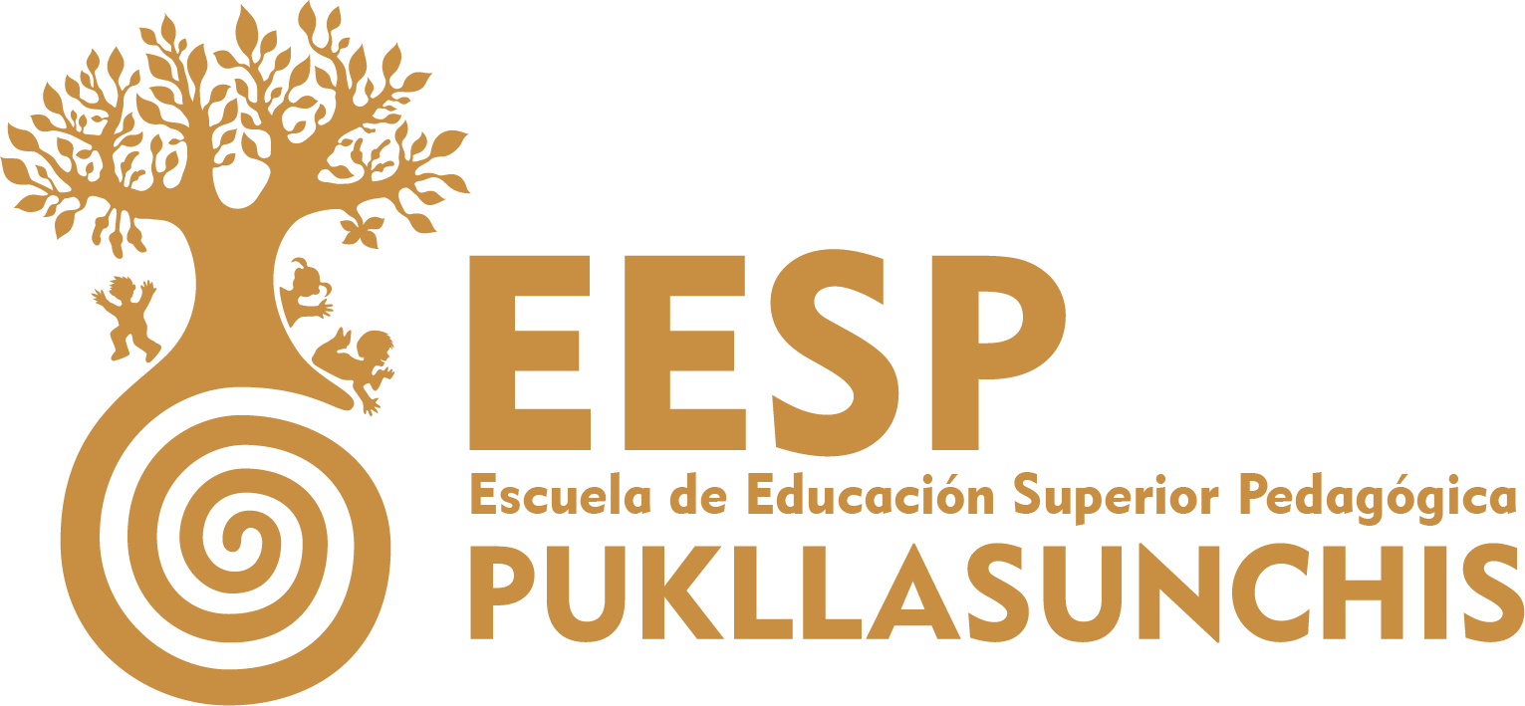

Título del trabajo de investigación
Trabajo de investigación para optar al Grado de Bachiller en Educación

AUTOR(ES):
Apellidos, Nombres (ORCID:)

ASESOR(A):
Grado académico. Apellidos, Nombres (ORCID:)

LÍNEA DE INVESTIGACIÓN:
Revitalización y/o fortalecimiento del idioma quechua

CUSCO – PERÚ
AÑO

